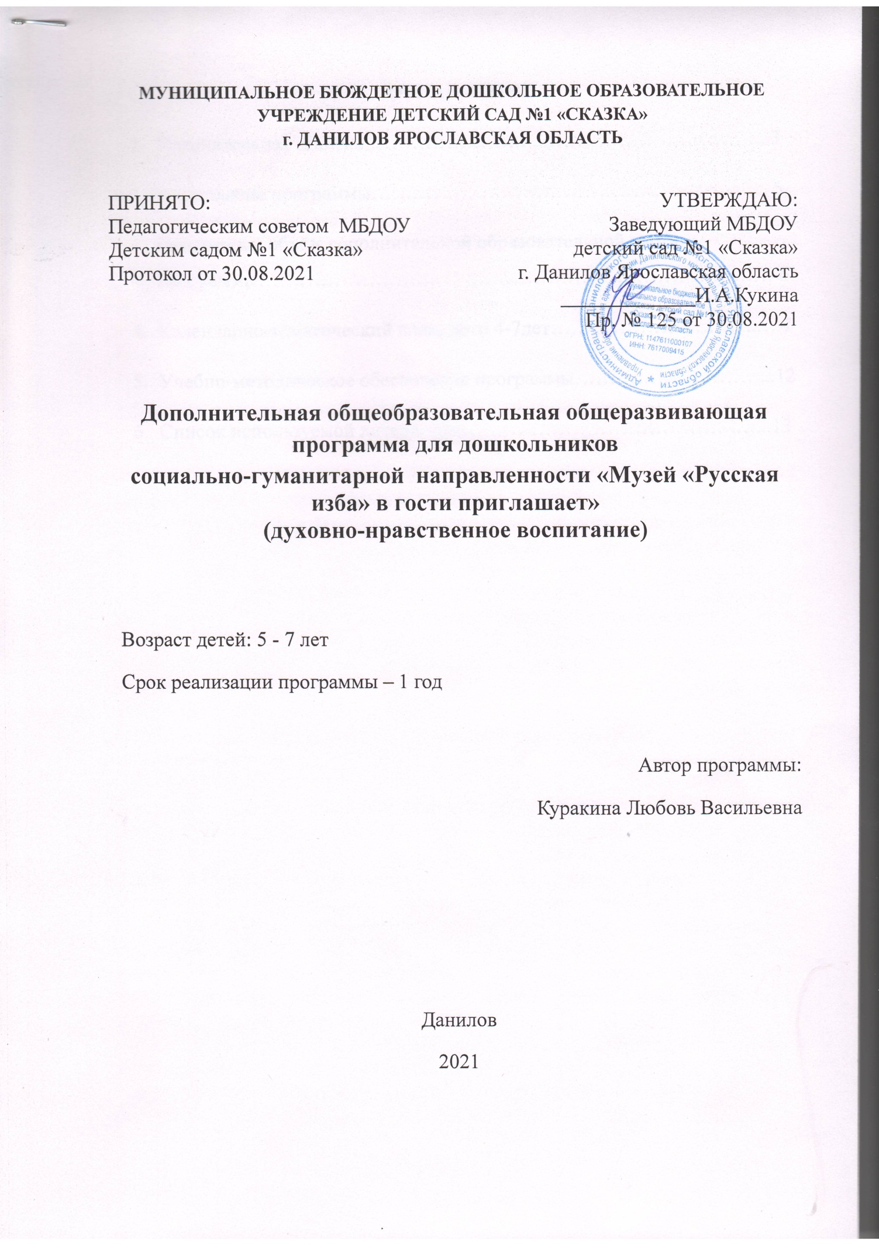

ОГЛАВЛЕНИЕ
- Пояснительная записка………………………………………………….. 3
- Содержание программы……………………………………………….… 5
- Примерный объём дополнительной образовательной части программы………………………………………………………………… 6
- Календарно-тематический план, дети 4-7лет………………………....… 7
- Учебно-методическое обеспечение программы………………………...12
- Список используемой литературы………………………………….…... 13

Пояснительная записка
Программа разработана в соответствии с:
Федеральным законом от 29.12.2012г. № 273-ФЗ «Об образовании в Российской Федерации»;
Постановлением Главного государственного санитарного врача РФ от 15.05.2013 №26 «Об утверждении СанПин 2.4.1.3049-13 «Санитарно-эпидемиологические требования к устройству, содержанию и организации режима работы дошкольных образовательных организаций»;
В современных условиях жизни общества одним из центральных направлений работы с подрастающим поколением становится патриотическое воспитание. Отторжение подрастающего поколения от отечественной культуры, от общественно-исторического опыта поколений — одна из серьезных проблем нашего времени. Развивать у детей понимание культурного наследия и воспитывать бережное отношение к нему необходимо с дошкольного возраста. Чтобы почувствовать себя частью своей страны, своей Родины, необходимо ощутить духовную жизнь своего народа, принять русский язык, историю и культуру, как свои собственные. Знакомя воспитанников с предметами русского народного быта, с фольклором, мы тем самым помогаем ребенку усвоить лучшее из опыта, в течение веков накопленного нашими предками. Это поможет детям с самого раннего возраста понять, что они - часть великого русского народа. Период дошкольного детства является одним из наиболее значимых в развитии ребенка, так как именно в это время закладываются базовые качества личности, формируется система духовно-нравственных ценностей, происходит накопление ребенком социокультурного опыта знаний о своей народной культуре. В соответствии с Федеральным государственным стандартом дошкольного образования одним из основных принципов является приобщение детей к социокультурным нормам, традициям семьи, общества и государства.
Актуальность.
В современных семьях знают все меньше обрядов, традиций, забывают потешки, прибаутки, песни, в том числе и колыбельные. Как жили русские люди? Как работали и отдыхали? Что их радовало, что тревожило? Чем украшали свой быт? Ответить на эти и подобные вопросы, значит восстановить связь времен, вернуть утраченные ценности. В практике дошкольного образования можно пронаблюдать такую картину: первое знакомство многих дошкольников с малыми фольклорными формами происходит только в детском саду. К сожалению, многие родители в наше время не стремятся воспитать любовь детей к своей стране, к народной истории и культуре.
Именно поэтому, современные государственные документы ставят перед дошкольными образовательными учреждениями задачу воспитания духовно – нравственной личности с активным творческим началом, а педагогам необходимо искать пути для её реализации.
Музейная педагогика является инновационной технологией в сфере личностного воспитания детей, создающая условия погружения личности в специально организованную предметно-пространственную среду. Музейная педагогика помогает развить у детей интерес к истории и культуре своего народа, учит уважать его традиции, культуру, быт. ФГОС дошкольного образования указывает на обеспечение психолого-педагогической поддержки семьи и повышения компетентности родителей в вопросах развития и образования детей. Мини-музей — это прекрасная возможность решить проблему, стоящую перед педагогами, так как в его создании принимают участие и дети и родители.
Цель и задачи программы.
Цель: создание условий для развития личности ребенка путём включения её в многообразную деятельность мини-музея. Формировать у детей представления о традициях и быте русского народа; пробуждение интереса к истории русской культуры и быта, воспитание эстетического чувства, развитие эмоционального восприятия и художественного вкуса.
Задачи:
- Формировать у дошкольников представление о музее.
- Познакомить детей с особенностями жизни и быта русского народа.
- Дать понятие о мудрой науке строительства русской избы, традиционном назначении и использовании каждой части избы, повседневном и праздничном её убранстве; русском костюме.
- Дать понятие о традиционных качествах характера русского человека: гостеприимство, трудолюбие, доброта, уважение к старшим.
- Помочь через знакомство с избой понять сказку, раскрыть некоторые незнакомые стороны жизни деревенского человека ребенку, живущему в современных городских условиях.
- Прививать ребенку интерес и любовь к истории, культуре, обычаям и традициям своего народа, воспитывать патриотические чувства.
- Расширять и активизировать словарь детей за счет исконно русских слов и понятий, прививать любовь к красоте и мудрости русской речи.
- Знакомить детей с особенностями русского национального уклада жизни, предметами быта, орудиями труда, одеждой, национальными блюдами.
- Прививать интерес к русской духовной культуре через обычаи, обряды, праздники, народное творчество, искусство.
- Воспитывать свободную и творческую личность, осознающую свои корни, национальные истоки и способную ориентироваться в современном мире.
Принципы построения программы:
  - Принцип индивидуального и дифференцированного подхода – предполагает учёт возрастных, личностных особенностей детей, уровень их психического и физического развития.
  - Принцип целостности - формирование у дошкольников целостного понимания современных проблем нравственно-патриотического воспитания и интеграции знаний о русской национальной культуре.
  - Принцип доступности - предполагает значимость для ребенка получаемых знаний, их эмоциональную окраску. Не следует употреблять научные термины, хотя содержание некоторых из них может быть объяснено в доступной и привлекательной форме.
  - Принцип комплексности и интегрированности – решение задач нравственно-патриотического воспитания в системе всего образовательного процесса и всех видов деятельности.
  - Принцип непрерывности и преемственности педагогического процесса.
  - "Позитивный центризм" (отбор знаний, наиболее актуальных для ребенка данного возраста).
  - Дефференцированный подход к каждому ребенку, максимальный учет его психологических особенностей, возможностей и интересов.
  - Принцип рационального сочетания разных видов деятельности, адекватный возрасту баланс интеллектуальных, эмоциональных и двигательных нагрузок.
  - Принцип конструктивизма - особо важен при отборе содержания нравственно-патриотического образования именно дошкольников, однако, не всегда реализуется на практике. Его применение означает, что в качестве примеров для дошкольников должна использоваться только нейтральная, положительная или отрицательно-положительная информация.
Направления работы:
- ознакомление с бытом и трудом русского народа;
- использование русского народного фольклора во всех его проявлениях.
- приобщение детей к истокам русской праздничной и традиционной культуры.
- ознакомление детей с народным искусством.
ознакомление с игровым, песенным и танцевальным творчеством русского народа.

Реализация дополнительной образовательной программы «Русская изба» предполагает следующие ожидаемые результаты:
- Знает название и назначение предметов русского народного быта.
- Знает русские народные и музыкально-фольклорные игры, изучаемые в рамках программы.
- Знает русские народные песни, потешки, заклички, изучаемые в рамках программы.
- Имеет представление о народных промыслах; называет их, узнает материал, из которого сделано изделие.
Программа составлена с учетом интеграции образовательных областей:
Программа составлена с учетом интеграции образовательных областей:
Музыкальное развитие (разучивание образцов русского народного искусства, хороводов).
Физическое развитие (комплекс активных игр).
Изобразительная деятельность (аппликации, лепка, рисование, изготовление поделок).
Художественная деятельность (чтение, обсуждение, разучивание, инсценировка произведений художественной литературы).
Тематическое планирование включает в себя проведение интегрированных занятий с изучением следующих направлений:
Устный фольклор. Простейшие детские стихи, потешки, пестушки, считалки, положены в основу «ритмического настроя», с которого начинается каждое занятие, а также и в основу «пальчиковых игр», которые развивают у ребёнка свободу движений, образное мышление, память, внимание и речь. Сюда включены сказки, прибаутки, загадки.
Этнографические сведения имеют большое образовательное и воспитательное значение. Это беседы о традиционном быте народа и его исторических изменениях, праздниках, о значении в жизни декоративно – прикладного искусства.
Игры - это важнейший компонент, воспитывающий наших детей. В этот раздел входят русские народные музыкальные, спортивные и драматические игры.
Праздники – это самая яркая собирательная часть фольклора, в которой находят своё применение очень многие сферы фольклорного творчества народа. Здесь предполагается знакомство с календарными, трудовыми и русскими праздниками, включая подготовку и проведение таких праздников, как «Рождество», «Святки», «Троица», «Масленица».
Творческая мастерская. На протяжении всех занятий дети знакомятся с произведениями живописи, народного декоративно-прикладного искусства, изучают русские традиции развития промыслов и ремесел, знакомятся с различными видами декоративной росписи. В процессе работы раскрываются индивидуальные и творческие способности детей.

Тематическое планирование 4 -5 лет
Тема | Цель | Срок проведения | Количество занятий
«Ах, эта русская изба» | Познакомить детей с музеем «Русская изба», с экспонатами музея, с её хозяйкой. | Сентябрь | 4
«Капустные посиделки.» | Закреплять знания об овощах, умение распознавать овощи по вкусу; приобщать детей к культуре русского народа, познакомить с народными традициями; воспитывать трудолюбие | Октябрь  (4 занятия) | 4
«Печка-матушка.» | Познакомить детей с печью, чугунком, ухватом, кочергой. Рассказать об особом, почтительном отношении народа к печи. Дать понятия, для чего нужна была печь раньше. Формировать у детей познавательные качества. Вспомнить русские народные сказки, в которых упоминается о печи. | Ноябрь | 3
«Деревянная изба» | Выставка поделок и рисунков | Ноябрь | 1
«Сундучок Деда Мороза.» | Вызвать интерес к предстоящим новогодним праздникам. Познакомить с ёлочными игрушками бабушек и дедушек. Воспитывать желание участвовать в оформлении праздничной елки. Научить детей лепить ёлочные игрушки из солёного теста, украшать их рельефным узором. | Декабрь | 4
«Посиделки у самовара.» | Познакомить детей с самоваром (в сравнении с чайником, с традициями русского чаепития. Дать понятие как в самоваре кипятили воду. Обогащать словарный запас детей: самовар, угольки. Воспитывать уважение к культурному наследию своего народа. | Январь | 3
«Матрешка – русская красавица». | Выставка матрешек из различных материалов | Январь | 1
Праздник «Русского валенка». | Закреплять у детей интерес к возрождению традиций русского народа. Активно использовать в речи народные приметы, пословицы, поговорки, загадки.  Обобщить знания детей о валенках, их значении в жизни человека | Февраль | 4
«Масленица дорогая – наша гостьюшка годовая.» | Приобщать детей к культурно-историческим праздникам; воспитывать интерес к событиям культурно-исторического календаря; воспитывать заботливое, уважительное и предельно внимательное отношение к русской культуре, разучивание песни «Блины». | Март | 4
«Пасха». | Рассказать детям о праздновании православного праздника «Пасха», с пасхальными обычаями; научить украшать пасхальные яйца. Развивать у детей интерес к русским традициям. | Апрель | 4
Всемирный день пчел «В гостях у пчелки» | Формировать представления детей с ремесле пчеловода, расширять кругозор, коммуникативные навыки. | Май | 4

Тематическое планирование 5 - 6 лет
Тема | Цель | Сроки проведения | Количество занятий
«Милости просим гости дорогие» | Познакомить детей с жилищем русского человека; разъяснить понятие «горница», рассказать о её устройстве; воспитывать интерес к особенностям русского характера, к русским традициям. | Сентябрь | 4
«Осенние посиделки» | Познакомить детей с русской традицией - после уборки урожая устраивать праздник и посиделки. Расширять знания детей о народной культуре, обычаях, праздниках, обрядах; учить выразительно, исполнять музыкальные произведения (частушки, песни), с желанием и пониманием читать скороговорки, поговорки; расширять знания о труде и быте крестьян | Октябрь | 4
«Печь – кормилица» | Дать детям понятие, для чего нужна была печь раньше. Формировать у детей познавательные качества. Воспитывать интерес к прошлому. Знакомство детей с печью, чугуном, ухватом, кочергой | Ноябрь | 3
«Деревянная изба» | Выставка поделок и рисунков | Ноябрь | 1
«С Новым годом со всем родом» | Знакомство детей с новогодними традициями. Развивать любознательность. Рассказ о традициях празднования Нового года. | Декабрь | 4
«Коляда» | Познакомить детей с русским православным праздником - «Коляда»; воспитывать у детей желание познавать и возрождать лучшие традиции русского народа. | Январь | 3
«Матрешка – русская красавица». | Выставка матрешек из различных материалов | Январь | 1
Подвиги русских богатырей? | Расширять знания детей о богатырях, их силе и славе. Формировать и воспитывать патриотическую память. Воспитывать интерес и уважение к славной жизни наших предков и любовь к Родине, желание подражать богатырям | Февраль | 4
«Мы давно блинов не ели. Масленица» | Продолжать знакомить детей с русскими народными праздниками; развивать интерес к русским традициям; формировать основные формы досуговой культуры, желание активно участвовать в их подготовке. Рассказать как справляли на Руси Масленицу | Март | 4
«Дорого яичко к Христову Дню» | Продолжать знакомить детей с великими православными праздниками, традициями, обрядами; создавать радостное настроение, воспитывать потребность в хороших и добрых поступках. | Апрель | 4
Всемирный день пчел  «Малышам о пчелах, меде и пчелиной работе» | Познакомить детей с образом жизни и средой обитания пчёл, с продуктами пчеловодства; сформировать у детей представление о взаимосвязи пчёл с растениями и человеком. | Май | 4

Тематическое планирование 6 - 7 лет
Тема | Цель | Срок проведения | Количество занятий
«Милости просим в нашу избу. Домашняя утварь». | Познакомить детей с экспозицией «Русский быт», познакомить с расположением вещей и предметов русского быта. Знакомство детей со старинной посудой и  утварью (ухват, кочерга, чугунки, черпаки, сито, махотки). | Сентябрь | 4
Труд в поле и дома.  Осенние заготовки впрок» | Знакомство с осенними праздниками и связанными с ними народными обычаями. | Октябрь | 4
Матушка –  печка, накорми,  обогрей! | Продолжать знакомить  детей с устройством избы, с главной ее  достопримечательностью - печью. | Ноябрь | 3
«Деревянная изба» | Выставка поделок и рисунков | Ноябрь | 1
«Бабушкин сундук» | Познакомить детей с изделиями женских ремесел: вышитыми салфетками, полотенцами, народными костюмами, домашним убранством. | Декабрь | 4
«Пришла коляда накануне Рождества» | Закрепить знания о рождественских праздниках и колядках. Разучивание колядок. | Январь | 3
«Матрешка – русская красавица». | Выставка матрешек из различных материалов | Январь | 1
«Игрушки наших бабушек» | ознакомить детей с куклами наших предков. Рассказать из чего изготавливали (тряпок, соломы, ниток). Подвести детей к мысли о неоднозначности куклы в народной традиции (кукла-игрушка, кукла-оберег, кукла-обрядовая). Через игрушку познакомить с историей и традициями на Руси | Февраль | 4
«Масленица Прасковейка, встречаем  тебя хорошенько!» | Познакомить детей с национальным праздником « Масленица». Привить ребенку интерес к  традициям. Воспитывать интерес к русской культуре. Воспитывать в детях толерантность | Март | 4
«Пасха — Светлое Христово Воскресен | Продолжать знакомить детей с народными праздниками; познакомить детей с пасхальными народными приметами, пасхальными играми, пасхальными обрядами и обычаями; развивать творческие способности ; воспитывать уважение к традициям русского народа. | Апрель | 4
Всемирный день пчел «Пчеловодство на Руси» (виртуальная экскурсия) | Формировать представления детей с ремеслом пчеловода на Руси; познакомить детей с пчелиным царством; формировать представления о том, что пчелы – полезные насекомые; расширить знания детей о продуктах пчеловодства (мед, прополис, воск) и использовании их человеком; дать представление о работе пчеловода. | Май | 4

Формы и методы, используемые в работе по программе.

Словесные методы:

рассказ, беседа о народных обычаях и традициях;

вопросы, разъяснения, заучивание потешек, прибауток, закличек;

использование пословиц, загадок, поговорок, чтение художественной литературы;

Интеллектуальные и дидактические игры.

Наглядные методы:

использование экспонатов, подлинных вещей;

просмотр фотографий, видеофильмов, картин, рисунков, макетов о русском быте.

Практические методы:

использование русских народных песен и танцев;

проведение русских народных игр;

использование русских народных костюмов в праздниках и самостоятельной деятельности;

применение игрушек и изделий народных промыслов;

представление кукольного театра;

разыгрывание сценок и эпизодов сказок;

самостоятельное выполнение детьми декоративных изделий.

Формы работы с детьми:

беседы;

занятия на основе метода интеграции;

рассматривание подлинных изделий народного искусства, иллюстраций, альбомов, открыток, таблиц;

выставки в мини-музее предметов обихода, изделий русского декоративно-прикладного искусства;

дидактические игры;

работа с различными художественными материалами;

развлечения, фольклорные праздники, посиделки

заучивание считалок, закличек, прибауток, небылиц, потешек, стихов, русских народных песен;

использование народных игр, в том числе хороводов.

Возраст детей, сроки реализации.

Программа разработана для трех возрастных групп: средняя (4-5 лет); старшая (5-6 лет); подготовительная (6-7 лет). В течение года предусмотрено проведение 36 занятий.

Занятия проходят в музее «Русская изба» 4 раза в месяц во второй половине дня в 15.30 в течение учебного года. Календарные праздники проводятся в музыкальном зале детского сада. Продолжительность занятий в средней группе - 20 минут, в старшей группе – 25 минут, в подготовительной группе – 30 минут.

Срок реализации кружковой работы: 1 год, с сентября по май.

Материальное обеспечение программы:

1. Мини-музей «Русская изба» (экспонаты русской старины)

2. Просторное и светлое помещение для проведения НОД, бесед, дидактических игр.

3. Костюмерная с набором костюмов для проведения праздников, ярмарок, посиделок. Создание костюмов осуществляется как непосредственно на занятиях, так и в домашних условиях с помощью родителей.

4. Инвентарь для проведения народных игр.

5. Иллюстративный материал, методическая литература.

6. Магнитофон, интерактивная доска, аудио- и видеозаписи по тематике программы.

Используемая литература.

1. Князева О.Л., Маханаева М.Д. «Приобщение детей к истокам русской национальной культуры: Программа» 2015.-304 с.:ил.

2. Пантелеева Н.Г. «Знакомим детей с малой Родиной: Методическое пособие.-М.ТЦ Сфера,2018.-128 с.

3. М.Д.Махнаева «Нравственно-патриотическое воспитаение дошкольников. Метод.пособие.-М:ТЦ Сфера, 2010.-96 с.

4.Новицкая М.Ю. «Наследие.Патриотическое воспитание в детском саду. М.:Линка-Пресс,2003.-200 с.

5. «Занятия по развитию речи в 1 мл. гр. детского сада» ( Гербова, Максакова)

